Министерство культуры Красноярского края

Унифицированный туристский паспорт  
города Бородино  
(наименование муниципального образования)

2018

**Структура туристского паспорта**

**1. Общие сведения о территории**

**1.1. Общая информация**

1.1.1. Общие сведения о территории

1.1.2. Маркетинговая информация о территории

1.1.3. Историческая справка

1.1.4. Географическое положение

1.1.5. Климат

1.1.6. Водные ресурсы, наличие рек, озер

1.1.7. Органы власти в сфере туризма в муниципальном образовании

1.1.8. Знаменитые уроженцы

1.1.9. Транспортная инфраструктура. Авиационный транспорт

1.1.10. Транспортная инфраструктура. Автомобильный транспорт

1.1.11. Транспортная инфраструктура. Водный транспорт

1.1.12. Транспортная инфраструктура. Железнодорожный транспорт

1.1.13. Общественные организации и объединения в сфере туризма

1.1.14. Туристско-информационные центры

1.1.15. Количество сотрудников туристских предприятий и % имеющих профильное туристское образование (если имеются)

1.1.16. Образовательные учреждения, подготавливающие специалистов в сфере туризма

1.1.17. Муниципальная нормативно-правовая база, регламентирующая туристско-рекреационную деятельность, в т. ч. предприятий малого и среднего бизнеса

1.1.18. Приоритетные виды туризма в регионе

1.1.19. Перспективные виды туризма в регионе

1.1.20. Символика

1.1.21. Основные «бренды» территории

1.1.22. Основные виды сувенирной продукции, которую можно рекомендовать гостям территории

1.1.23. Туристская сувенирная продукция прямого назначения, включая народные художественные промыслы

1.1.1.24. Выставочная деятельность

1.1.25. Участие в федеральных, региональных государственных программах и проектах в сфере туризма

1.1.26. Информационные туристские ресурсы территории

1.1.27. Мероприятия по продвижению территории

1.1.28. Программы продвижения территории

**1.2. Дополнительная информация о территории**

1.2.1. Этнический состав населения

1.2.2. Административно-территориальное устройство

1.2.3. Природно-лечебные ресурсы

1.2.4.Флора

1.2.5.Фауна

1.2.6. Состояние окружающей среды

1.2.7. Экскурсионное обслуживание. Реестр экскурсоводов

**2. Объекты туристского притяжения**

**2.1. Общее описание инфраструктуры туризма**

2.1.1. Общие данные о памятниках и объектах туристского притяжения

2.1.2. Сведения об объектов туристской инфраструктуры

2.1.3. Памятники, исторические знания и сооружения

2.1.4. Музеи, музеи-заповедники, выставочные залы

2.1.5. Усадьбы и усадебные комплексы, религиозные объекты, Объекты паломничества и религиозного туризма

2.1.6. Религиозные объекты, объекты паломничества и религиозного туризма

2.1.7. Объекты природно-заповедного фонда

2.1.8. Пляжные зоны, места отдыха населения

2.1.9. Охотничье-рыболовные объекты

2.1.10. Объекты сельского туризма

2.1.11. Объекты промышленного туризма

2.1.12. Объекты делового туризма

2.1.13. Спортивные сооружения, в том числе горнолыжные объекты

2.1.14. Объекты развлечения

2.1.15. Парково-рекреационные зоны

**3. Туристско-значимые события**

**4. Инфраструктура туризма**

**4.1. Объекты размещения**

**4.2. Объекты общественного питания**

**4.3. Детские и оздоровительные лагеря**

**4.4. Туристические компании**

**4.5. Транспортные компании**

**5. Туризм в цифрах**

**5.1. Характеристики туристического потока**

**5.1.1. Количественные и качественные характеристики туристского потока**

5.1.1.1. Используемые методы статистического учета туристских потоков и состояния туристско-рекреационной сферы, периодичность сбора статистической информации, основные показатели статистического учета

5.1.1.2. Туристский поток по видам туризма в тыс .чел по видам туризма: деловой, научный, культурно-познавательный, событийный, оздоровительный, активный (спортивный), паломнический

5.1.1.3. Число детей, прибывших на территорию региона

5.1.1.4. Количество туристских предприятий, работающих в регионе

5.1.1.5. Общий номерной фонд

5.1.1.6. Численность населения, занятого в сфере туризма

5.1.1.7. Общий вклад туризма в экономику

**5.1.2. Инвестиционные проекты**

5.1.2.1. Осуществляемые в настоящее время проекты

1. Предлагаемые для инвестиции проекты

5.1.2.3. Меры региональной поддержки инвесторов в сфере туризма

**5.1.3. Вклад туризма в экономику**

1. Наличие и реализация механизмов государственно-частного партнерства в туризме *(перечень проектов и структура финансирования)*

**5.1.4. Общий вклад в экономику**

1. Поступление налогов и сборов в консолидированный бюджет Красноярского края от деятельности КСР и предприятий общественного питания
2. Поступление налогов и сборов от деятельности предприятий питания (тыс. рублей)
3. Поступление налогов и сборов от деятельности коллективных средств размещения туристов (тыс. рублей)
4. Поступление налоговых платежей в консолидированный бюджет Красноярского края по всем видам экономической деятельности хозяйствующих субъектов (тыс. рублей)
5. Доля налоговых платежей от деятельности КСР и предприятий общественного питания в общей сумме налогов и сборов, %

**5.1.5. Программы по развитию сферы туризма**

**6. Приложение**

**6.1. Отличительные особенности территории.**

**6.1.1. Десять причин для зарубежного туриста приехать в территорию**

**6.1.2. Пять причин для зарубежного туриста приехать в территорию, если он уже был в прошлом году**

**6.1.3. Топ того, что Вы рекомендуете обязательно сделать туристу, который приедет в территорию**

**6.1.4. Наиболее достопримечательные места**

**6.1.5. Уникальные природные объекты территории**

**6.1.6. Достопримечательные промышленные объекты**

**6.1.7. Объекты территории, с которым связаны местные легенды**

**6.1.8. Топ экскурсий**

**6.1.9. Уникальная еда**

**6.1.10. Туристские, экскурсионные маршруты**

**1. Общие сведения о территории**

**1.1. Общая информация**

1.1.1. Общие сведения о территории

Дата образования Бородино -1945 год. Бородино - ровесник Великой Победы. Его

первостроители - солдаты Великой Отечественной войны, прибывшие с Сибирь на строительство буроугольного предприятия, ставшего впоследствии крупнейшим в России.

Законом Красноярского края от 12.11.04 г. № 12-2507 Бородино наделено статусом городского округа и является самостоятельным муниципальным образованием, имеет свой герб и другие символы городского самоуправления.

По типологии городов, город Бородино относится к ресурсно-добывающим, наделенным статусом городского округа, и является самостоятельным муниципальным образованием. Входит в Ассоциацию шахтерских городов России, Союз малых городов России.

Площадь территории муниципального образования составляет 3517 га. По численности постоянно проживающего населения - 16 **430 человек, Бородино относится к категории малых городов.**

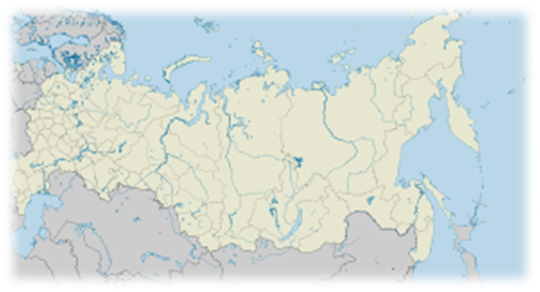

Бородино

***Расположение г. Бородино на карте России***

Расстояние до Москвы – 3200 км. Город расположен на 184 км. восточнее краевого центра города Красноярска и в 18 км. от ближайшей железнодорожной станции Заозерная.

*Экономический потенциал* территории исторически определяется угольной промышленностью. Объем промышленной продукции (3,7 млрд. руб. в год) в расчете на душу населения превышает среднекраевые показатели и значительно, более чем в 5 раз, показатели соседних территорий Наличие крупнейшего в регионе угледобывающего предприятия является уникальным преимуществом муниципального образования. Производственную деятельность в городе осуществляют предприятия компании «СУЭК». В сфере малого бизнеса трудится 21 % от общей численности занятого

Основным показателем, характеризующим *человеческий потенциал* территории, является численность населения, которая в свою очередь определяется миграцией и естественным приростом или убылью населения. На протяжении длительного периода времени город являлся социально привлекательной территорией, что выражалось в положительном сальдо миграции населения. С 2003 года отмечается резкий миграционный отток населения.

В городе сохранены и продолжают активно функционировать все основные объекты социального и культурно-бытового назначения: три общеобразовательных школы, 6 дошкольных образовательных учреждений, детский дом «Журавушка», оздоровительный лагерь «Шахтер»; учреждения дополнительного образования детей: детская юношеская спортивная школа, Центр технического творчеств, Сеть муниципальных учреждений культуры включает библиотеки, Дворец культуры «Угольщик», музей, школу искусств, Дом ремесел. С 1994 года в городе действует Храм Русской православной церкви.

На территории города работают профилакторий «Шахтер», отделения Центра социальной защиты, больничный комплекс. В городе имеется своя газета и телевидение

1.1.2. Маркетинговая информация о территории

Город Бородино обладает уникальными природными особенностями – месторождением бурого угля, одним из крупнейших в Канско-Ачинском бассейне. История города неразрывно связана с развитием ***угольной отрасли***.

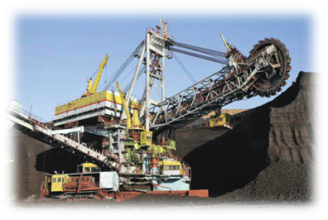

20 февраля 2016 года Разрез Бородинский имени М.И. Щадова

отгрузил миллиардную тонну угля с момента ввода в

промышленную эксплуатацию. До настоящего времени такого

производственного рубежа не достигло ни одно

угледобывающее предприятие России.

Сегодня разрез является крупнейшим в России, ежегодно

отгружая до 20 млн тонн твердого топлива. Потребителями бородинского угля являются все ключевые станции и предприятия ЖКХ Красноярского края, а также теплостанции Хакасии, Новосибирской области и Алтайского края, предприятия ЖКХ Восточной Сибири и Дальнего Востока.

Широкую известность за пределами России город получил благодаря ***выдающимся успехам лыжников и биатлонистов,*** олимпийских чемпионов и чемпионов мира Ольги Ромасько и Ольги Медведцевой, чемпионка мира среди юниоров Ольги Якушевой.

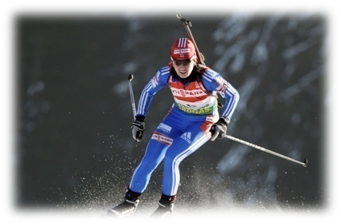В конце 2015 года в Бородино открылся новый спортивный комплекс по зимним видам спорта. В спортивном учреждении будет проводиться подготовка спортивного резерва для сборных команд края по биатлону и лыжным гонкам, организация и проведение тренировочных сборов для воспитанников спортивных школ региона, краевых сборных команд по биатлону и лыжным гонкам, а также активных занятий спортом жителей города

У бородинских горняков всегда было особое отношение к искусству, творчеству. Более 1000 бородинцев занимаются в творческих коллективах и студиях. В 2015 году в год 70-летия Победы город отметил 70 - летие своего основания и 70-летие одного из ведущих творческих коллективов города Бородинского народного театра.

На территории города при поддержки министерства культуры края, краевых учреждений культуры 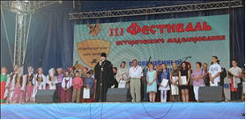проводится фестиваль исторического моделирования культуры и быта «Бородинское поле-связь времен, направленный на формирование культурного бренда города посредством связи его имени с великими событиями истории России.

В 2014 году город Бородино стал **победителем краевого конкурса «Культурная столица Красноярья».** По итогам работы учреждений культуры в 2015 году Бородино признан Лауреатом  **I Всероссийского конкурса «Культурная столица малых городов России — 2015»** среди городов с населением от 50 до 150 тыс. жителей.

При формировании комплексного инвестиционного плана развития города Бородино рабочая группа фонда «СУЭК-регионам» проводила анализ перспектив развития моногорода. На вопрос « ***каким городом в перспективе должен стать Бородино?»*** Равное количество участников фокус групп (70,59 %) выделили в качестве перспектив развития города Бородино угольную промышленность (переработка) и развитие спорта. Почти половина (47,06 %) опрошенных считает, что будущее города за малым бизнесом. Треть (29,41 %) участников выделили формирование промышленного центра в г. Бородино и развитие его

как города образования и культуры. 



1.1.3. Историческая справка

Свое имя город получил по названию близлежащего села Бородино в свою очередь названного первым губернатором Енисейской губернии в честь знакового события Отечественной войны 1812 года - исторического Бородинского сражения. По существующей легенде первыми поселенцами села Бородино были бывшие солдаты взбунтовавшегося Семеновского полка -участники Бородинского сражения, сосланные в Сибирь и прошагавшие по Восточно-Сибирскому тракту сотни верст. После победных залпов Великой Отечественной войны в конце лета 1945 года бывшие советские военнопленные, освобожденные союзными войсками из германских концлагерей, баржами из Марселя до Одессы, а дальше эшелонами до ст. Заозерная прибыли на строительство Ирша-Бородинского буроугольного разреза.

Так две Отечественные войны, две эпохи, два мира слились в имени нашего города.

В 1945 году Госкомитетом Обороны СССР было принято решение о строительстве Ирша – Бородинского поселения и угольного разреза.

С 1950 года разрез включен в число действующих угледобывающих предприятий.

В настоящее время Бородинский угольный разрез является крупнейшим угледобывающим предприятием России. Уже более 60 лет – надежный поставщик твердого топлива для предприятий энергетики, коммунально-бытовых нужд и сырья для химической переработки.

За 60 лет работы предприятием отработана всего 1/4 часть общих запасов угля.

На бородинские угли рассчитаны большинство ТЭЦ Красноярска, Красноярская ГРЭС-2 и объекты энергетики.

В 1981 году рабочему поселку Бородино присвоен статус города.       В восьмидесятые годы в Бородино велась активная застройка – строились пятиэтажные дома, улицы покрывались асфальтом, открывались школы, детские сады, магазины открывалось внутригородское автобусное движение, сданы в эксплуатацию две средние школы открылся универмаг «Бородино», магазин «Детский мир», строилась поликлиника

      И даже в тяжелые девяностые годы, когда разрез переживал глубокий спад производства (в 1997 году, например, добыча угля составляла 16,5 млн. тонн угля, что на полмиллиона тонн меньше, чем было добыто в 1976 году), налоговые отчисления разреза позволяли городскому бюджету не только выживать, но и развивать городское хозяйство.

Привлекательность города – результат труда тысяч бородинцев. Это настойчиво проводимая администрацией политика развития города, успешно реализуемая комплексная программа дальнейшего строительства городского хозяйства. Эти совместные усилия приносят очевидные успешные результаты.

В городе современная лыжероллерная трасса, новое здание Комплекса по зимним видам спорта, оснощенный спортивный комплекс с двадцатипятиметровым плавательным бассейном, который пользуется большой популярностью не только у бородинцев, но и у населения соседних с нами районов.

Хорошо знают за пределами нашего города и творческие коллективы – фольклорный ансамбль «Красна Русь», вокально-инструментальную группу «Улыбка». Тысяча горожан занимается самодеятельным художественным творчеством. Центром, объединяющим этих людей, является прекрасный Дворец Культуры «Угольщиков». В 2016 году в Бородино появился оснащенный современный оборудованием кинозал.

За время своего существования в Бородино сложились и развиваются славные трудовые традиции, создаваемые людьми разных профессий. Среди нескольких поколений бородинцев есть и Герои Социалистического Труда, а также награжденные орденами Ленина, Трудового Красного Знамени, Знаком Почета. Большой отряд горняков является полными кавалерами всех степеней знака Шахтерской Славы

В 2015 году город – ровесник Великой Победы отметил свой юбилей –70-летие со дня основания.

1.1.4. Географическое положение

[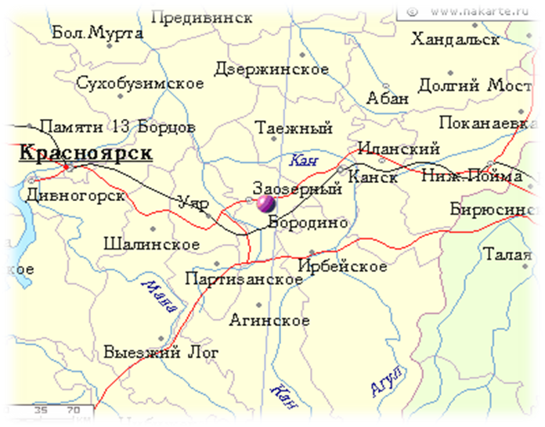](http://www.nakarte.ru/)Город Бородино расположен у северного подножия Восточного Саяна, на 184 км восточнее краевого центра - города Красноярска и в 18 км к юго-востоку от города Заозерный и ближайшей железнодорожной станции Заозерная.

1.1.5. Климат

Климат в городе резко континентальный, характеризуется холодной зимой и жарким летом. Город относится к таежной климатической зоне

Средняя температура воздуха в январе -20°С, продолжительность периода со средней суточной температурой воздуха ниже 0°С – 180 дней.

Средняя температура воздуха в июле + 18°С, продолжительность периода со средней суточной температурой воздуха выше 5°С – 140 дней. Продолжительность периода со средней суточной температурой выше 10°С – 110 дней.

Среднее годовое количество осадков – 359 мм, 5 % обеспеченности –500 мм, испарение с поверхности почвы – 339 мм, средняя относительная влажность 66 %.

Преобладающее направление ветра:

- юго-западное – 19 %;

- восточное – 13 %.

Начало зимнего периода (ноябрь) совпадает с образованием устойчивого снежного покрова. Толщина снежного покрова на открытой местности в среднем составляет 22 см, в залесенной зоне свыше 60 см, в среднем для района около 40 см. Глубина промерзания грунтов средняя – 2,32 м, нормативная для данного района – 2,5 м.

1.1.6. Водные ресурсы, наличие рек, озер

На территории города расположены два водохранилища рекреационного назначения, которое также та используется для забора воды на полив садово-огородных участков.

Одно из них расположено в северо-восточной части города. В свое время (до 1995 г.) на берегу озера проходили городские мероприятия, был оборудованный пляж и располагались точки общепита.

Второе озеро в черте «Старого парка» активно эксплуатировалось до 1980-х годов. Здесь была лодочная станция, пункт проката.

1.1.7. Органы власти в сфере туризма в муниципальном образовании

*Отсутствуют*

1.1.8. Знаменитые уроженцы

*Указывается ФИО и заслуги данного человека*

**Ольга Валерьевна Медведцева** (урождённая Заморозова и добившаяся лучших результатов под фамилией Пылёва; род. 7 июля 1975, Бородино, Красноярский край, РСФСР, СССР) — российская биатлонистка, двукратная олимпийская чемпионка и шестикратная чемпионка мира. 5 мая 2003 г. она была награждена орденом «За заслуги перед Отечеством» четвертой степени. Награда была вручена за тот вклад, который сделала спортсменка в физкультуру и спорт, за высокие достижения на Олимпиаде в Солт-Лейк-Сити. Вторая награда, Орден Дружбы, Медведцевой была вручена 5 марта 2010 г. за большие достижения в спорте и физкультуре, за вклад в эти направления, а также за победы на Олимпийских играх 2010 г., которые проходили в Ванкувере.

**Ольга Владимирова Ромасько** (род. [18 апреля](https://ru.wikipedia.org/wiki/18_%D0%B0%D0%BF%D1%80%D0%B5%D0%BB%D1%8F) [1968](https://ru.wikipedia.org/wiki/1968) года, [Бородино](https://ru.wikipedia.org/wiki/%D0%91%D0%BE%D1%80%D0%BE%D0%B4%D0%B8%D0%BD%D0%BE_(%D0%B3%D0%BE%D1%80%D0%BE%D0%B4))) — [российская](https://ru.wikipedia.org/wiki/%D0%A0%D0%BE%D1%81%D1%81%D0%B8%D1%8F) [биатлонистка](https://ru.wikipedia.org/wiki/%D0%91%D0%B8%D0%B0%D1%82%D0%BB%D0%BE%D0%BD), трёхкратная чемпионка мира, серебряный призёр Олимпийских игр. [Заслуженный мастер спорта России](https://ru.wikipedia.org/wiki/%D0%97%D0%B0%D1%81%D0%BB%D1%83%D0%B6%D0%B5%D0%BD%D0%BD%D1%8B%D0%B9_%D0%BC%D0%B0%D1%81%D1%82%D0%B5%D1%80_%D1%81%D0%BF%D0%BE%D1%80%D1%82%D0%B0_%D0%A0%D0%BE%D1%81%D1%81%D0%B8%D0%B8) (1996).

**Ольга Павловна Якушова** (урождённая Галич; 29 декабря 1991, Бородино, Красноярский край) — российская биатлонистка, чемпионка Европы по биатлону, включена в состав сборной команды по подготовке к  зимним олимпийским играм  2018 года.

**Шалагин Сергей Анатольевич (**род. 24 декабря 1957 года, Бородино)  
Окончил ГИТИС (курс Б.А. Покровского).  
С 1987 по 2003 год - солист Санкт-Петербургского театра музыкальной комедии.  
В 2003 году вместе с женой, режиссером Светланой Самородовой, создал антрепризный театр "Петербургская оперетта", с которым успешно гастролирует по городам России и Ближнего Зарубежья. Заслуженный артист России (2001).

**Козмин Борис Михайлович** (род. в 1937 году ). Учился в Красноярской художественной школе им. В. И. Сурикова и Иркутском областном художественном училище. В 1974 г. заочно окончил Институт живописи, скульптуры и архитектуры им. И. Е. Репина. В этом же году поступил на должность заведующего филиалом Музея-заповедника А. С. Пушкина «Петровское». Член Союза писателей России (1998), член Союза художников России (2000). Заслуженный работник культуры России (1999), лауреат Государственной премии России в области литературы и искусства (2002).

Персональные выставки живописных произведений Б. М. Козмина проходили в Государственном музее-заповеднике А. С. Пушкина «Михайловское» (1988, 2006), Государственном музее А. С. Пушкина (Москва, 1989), Всесоюзном музее А. С. Пушкина (С.-Петербург, 1990), Государственном литературном музее (Москва, 1991), Культурном центре г. Кливленда (США, шт. Огайо, 1994), Культурном центре г. Хорто (Греция, 1995), Выставочном центре г. Пскова (1997), Государственном С.-Петербургском музее-заповеднике «Петропавловская крепость» (2000). Произведения Б. М. Козмина находятся в музеях и частных коллекциях в России и за рубежом.

1.1.9. Транспортная инфраструктура. Авиационный транспорт

Расстояние от аэропорта Емельянова до г. Бородино – 204 км. По автотрассе- 2,5 час.

1.1.10. Транспортная инфраструктура. Автомобильный транспорт

Общая протяженность автомобильных дорог общего пользования местного значения с твердым покрытием составляет 73,3 км.

Между г. Бородино и г. Красноярском действует автобусный маршрут № 532 (3 рейса в день, дополнительные- в выходные дни)

Через город Бородино проходят автобусные маршруты:

Красноярск – Абан, № 567;

Железногорск – Канск, № 612;

Канск – Агинск, № 619.

Пригородные маршруты:

Бородино – Заозерный (5 рейсов в день);

Заозерный - Лозовая (понедельник, пятница);

Заозерный - Лощинка (вторник, среда);

Заозерный - Завировка (вторник, воскресенье).

Автобусные маршруты №1 и №2 по городу осуществляет ООО « Арбат»

Муниципальные предприятия транспорта в городе отсутствуют.

Кроме того, перевозку грузов автомобильным транспортом осуществляют и другие организации города, для которых эта деятельность не является основной: филиал ОАО «СУЭК-Красноярск» «Разрез Бородинский», ООО «Ремонтно-механический» завод» и другие.

1.1.11. Транспортная инфраструктура. Водный транспорт

*Отсутствует*

1.1.12. Транспортная инфраструктура. Железнодорожный транспорт

Расстояние от города Бородино до г. Красноярска – 171 км.

Расстояние от города Бородино до г. Канска – 74 км.

Железнодорожная станция «Заозерная» находится в 18 км от города Бородино.

Железнодорожная станция «Камала» - в 8 км.

1.1.13. Общественные организации и объединения в сфере туризма

*Отсутствуют.*

1.1.14. Туристско-информационные центр

|  |  |  |  |
| --- | --- | --- | --- |
| **Название** | **Адрес** | **Ведомственная принадлежность** | **Контактная информация** |
| Отсутствует |  |  |  |

1.1.15. Количество сотрудников туристских предприятий и % имеющих профильное туристское образование (если имеются)

*Не имеются.*

1.16. Образовательные учреждения, подготавливающие специалистов в сфере туризм

|  |  |  |  |  |
| --- | --- | --- | --- | --- |
| **Наименование образовательной организации** | **Место расположения, адрес** | **Ф.И.О. директора,**  **контактная информация** | **Дисциплины** | **Количество выпускников** |

*Не имеются.*

1.1.17. Муниципальная нормативно-правовая база, регламентирующая туристско-рекреационную деятельность, в т. ч. предприятий малого и среднего бизнеса

*Отсутствует.*

1.1.18. Приоритетные виды туризма в регионе

1.1.19. Перспективные виды туризма в регионе

*Промышленный туризм*

*Религиозный туризм, паломничество*

*Спортивный семейный туризм*

*Событийный туризм*

1.1.20. Символика

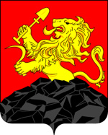

В червлёном поле золотой лев с воздетой лопатой в правой передней лапе и с серпом в левой, выходящий из горы чёрных глыб.

Золотой красноярский лев, возникающий из горы угля символизирует огромную роль Бородинского угледобывающего комплекса, для обеспечения энергетики края и всей страны.

Золото – символ богатства, стабильности, уважения и интеллекта.

Красный цвет поля – символ тепла, силы, мужества, труда и красоты, усиливает символику герба, подчеркивая молодость и красоту города, направленность его развития в будущее.

Гора чёрного угля в основании герба – это фундамент, на котором основано процветание города.

Чёрный цвет – символ мудрости, скромности, вечности бытия.

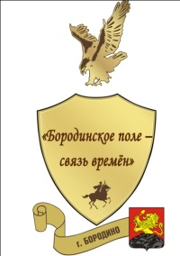

Логотип Фестиваля исторического моделирования

культуры и быта «Бородинское поле-связь времен»

1.1.21. Основные «бренды» территории

1. *«Бородино-черное золото России»*

Бородинский угольный разре з- самое крупное в России предприятие по открытой разработке и добыче угля

1. *«Бородино-город спорта»*

Бородинцы - Олимпийские чемпионы по биатлону.

Комплекс по зимним видам спорта с биатлонной трассой, местами размещения спортсменов, уличной зрительской трибуной, оборудованной комментаторской.

1. *«Бородинское поле-связь времен»*

Открытый фестиваль исторического моделирования культуры и быта посвященный связи имени города с историческими событиями России.

1.1.22. Основные виды сувенирной продукции, которую можно рекомендовать гостям территории

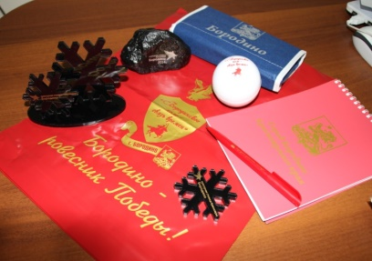 Активную работу по разработке возможных вариантов сувенирной продукции, которая могла бы быть рекомендована гостям города ООКСМП и ИО администрации города начал с 2012 года с момента реализации проекта Фестиваля исторического моделирования культуры и быта «Бородинское поле-связь времен» . На сегодняшний день сувенирная продукция еще нарабатывается. Часть продукции можно приобрести в музее истории города. Это часы, авторучки, пакеты, открытки, приглашения, сумки, блокноты, магниты, визитницы идр. изделия с символикой города и Фестиваля

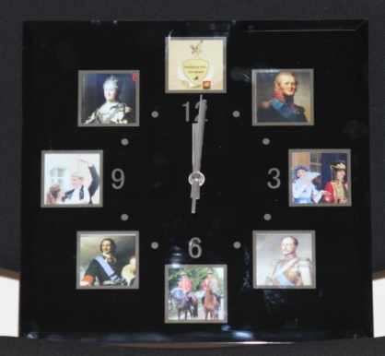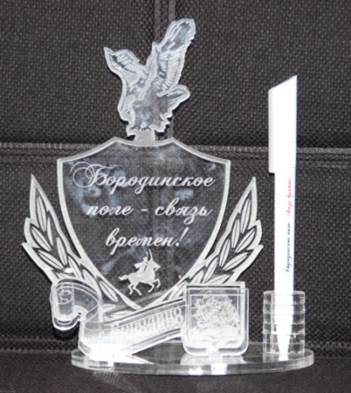

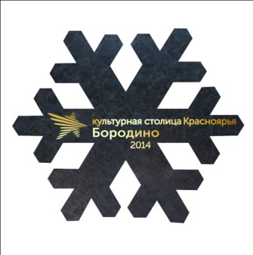

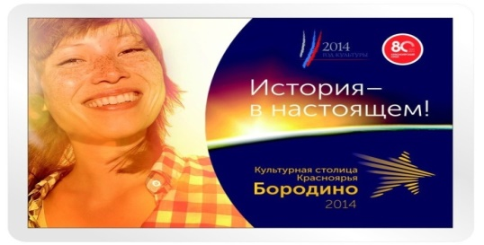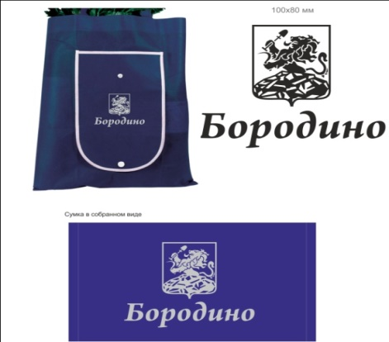

1.1.23. Туристская сувенирная продукция прямого назначения, включая народные художественные промыслы

Мастера и воспитанники Бородинского Дома ремесел занимаются прикладным народным творчеством. На базе учреждения работают творческие объединения: «Глиняная игрушка», «Лоскутное шитье», «Декоративная соломка», «Деревянная игрушка». Учреждение проводит выставки, ярмарки. Но массовым производством сувенирной продукции не занимается.

1.1.1.24. Выставочная деятельность

*Отсутствует*.

1.1.25. Участие в федеральных, региональных государственных программах и проектах в сфере туризма

*Отсутствует.*

1.1.26. Информационные туристские ресурсы территории

Официальный сайт муниципального образования города Бородино

www.sibborodino.ru

Официальный сайт музея истории города Бородино - [borodinomuseum.ru](http://yandex.ru/clck/jsredir?from=yandex.ru%3Bsearch%2F%3Bweb%3B%3B&text=&etext=1296.gRlchPT9I1uCivhcl8HlQjJQH5XL93yRtDEnz3UBCi83T1rzfOsQNvywFilNK2KwpBo0i2QoyjWYRVWRaGkRG4hi8BqZXkEWRov255l3hXqS_s6SOqIDYChs1xvaXNJ2J5cac9PSm_Uke7apeT2N4XwBKYorus2pfjaz9CUBtBk_3dCPaCv-AcD5uxnhENWd3GMZl1zA9WCSpNX9js4MyA.d3306e713e9238785fd0540f51715b70ff1e2200&uuid=&state=WkI1WI4IbJHybCQJFouMIRyO-MjY1ZFm9FbLhN6cLtk4qmqxZleu_5oC5giQD7zYM-NUrgWjR-KEFApAPrCV7N-6p8Qz10I2kZBs7v4fHToLxE1MO5AazaYLoBnjqSBS&data=UlNrNmk5WktYejR0eWJFYk1LdmtxblpyOFhyUkxaeXJhRWk3V2pZQ0tNQjFaREx5T0JsYkFKUTdzRll3WUNkbThiUE13eUZ4Z1RabDNyT0lYczJ0T2hBOE5xS29la0RIV0tRUk5NWkpEUVk&b64e=2&sign=49432c4cb22b073964fd765ccf92e18e&keyno=0&cst=AiuY0DBWFJ5fN_r-AEszkzLORZjaN-iNriRw-zZoeLbABb2liWh70FRUY9viAPQNmdcKjACItZkI37abBNg-eSyw3BtpBkKYqepQJ0UCYTMGS2R3lWJfj_Q_2fjiShdg6owk2vTGf80wlHD8eQ4LxjcbvQ_Yf4P1p5NuvD2i0UnZ-8fA1EbZNTGiNKJXIBrnazsTkj-HRIaayaZvjU_dr3nlH43YROJPQimU2LINxOnt4BP6hogT91Gk0mMSvAg7eHdVgJiygZD1jvN8RTtsvskHIUrlpH4XxplQ0KkMih2OKV9yK4Ct90Exeae2pfnleJzXyn84H6x_4Vzm_8C71V8lsEGQPsEqpGTRKdngJVourmlSOoFsXyRHkphcbXuUtQxpCDNw8kjGj7SBxbEiq82316lFp_KhU-205d5xvaLsHgpr0hzElH1m6XCvwZ7ghCOeJehUNwympi2IZfO1lrZH3y8nltzlA_b0la970T39TEqeXEFmYfH-YMQQHpvo9_A6zdDuIkp04ND5ta1Vz4sc-_qjbQxvyZgkt-64Ru8_79D3aLTwMsDROEYg7Q0zOjLWKg0Pt2lXHTD95k40-VO-ufhTG-rRqIUs409MSfz0K0A6IvoIUKmozZUZ3S3RjkTjrQ50gC1JeliusK7lb5q1xCFbhBHrzzSFd5pflFmlWng1wIs3tkMpcBXLIqqnZW9BFzZML55zsP8AcQb8wA&ref=orjY4mGPRjk5boDnW0uvlrrd71vZw9kp_QkXzJUuRTGmyOazwDyJs0UiSpDXEislYpKMq7aoytUoUuQDQjVJoCeZZMZou8eqBMlB_y5ykEba-SAFFjq3AFnkhcV1aqyRHfVLAY2bcEYAxjNRj95gD3Po2e8npzFt7s003OkdSZ9SbP6EQ1mzQJUyhsQReiTchw0tDX2WaXIvu9kpX831Y-bcJHlkfTsA3-fRzrPbrQGDQxbGggkCJddwj9Zz1r02fMJB5LJFbBXW5PU1pVrRzTd0q_kh0k34XNNojTOWdY305N1Ss-sjuHqXAKPwzZ-wvgZL4zVD_E9D--w_nWWWlrAkU0Cwzf9mnL9ahar-JwIhiO-PoX1A-pUeAP1Eo-10Ee4R5NeetgxJV7BJK1SHvktYXUKy2PHDePN07VzP2eS2PiFhk5Egv99H2LcmOt6aXjKcMnqCphgxCWS1-0xsiSFuUZlOA2tQISgtLGXFz_S0iWWsOQ1H7yjPklKnszY3VafCY6NNL34f8X7_-NBK0CSTH2pPdEdeIuJPb7drH9J9HSIi1WjVILXNlQduqOMeKyhsI0sv3uINYO0LV8atzg&l10n=ru&cts=1483961305689&mc=5.404174325215749)

1.1.27. Мероприятия по продвижению территории

|  |  |  |  |
| --- | --- | --- | --- |
| **Наименование мероприятия**  **(информационные туры, выставки, ярмарки, фестивали, конференции, мастер-классы, совещания по развитию туризма и т.д.)** | **Дата** | **Место проведения** | **Количество посетителей** |
| *Отсутствуют* |  |  |  |

1.1.28. Программы продвижения территории

*Информация о наличии маркетинговых программ по продвижению туристских продуктов с их указанием.*

*Отсутствуют*

**1.2. Дополнительная информация о территории**

1.2.1. Этнический состав населения

Коренное население города – русские. Официально-зарегистрированных национально-культурных автономий муниципального уровня в Бородино нет.

1.2.2. Административно-территориальное устройство

Бородино - городской округ

1.2.3. Природно-лечебные ресурсы

1.2.4.Флора

1.2.5.Фауна

1.2.6. Состояние окружающей среды

1.2.7. Экскурсионное обслуживание. Реестр экскурсоводов

|  |  |  |  |  |  |  |
| --- | --- | --- | --- | --- | --- | --- |
| **ФИО** | **Фото** | **Контактные данные** | **Стаж работы** | **Знание иностранных языков** | **Специализация** | **Принадлежность**  **(частный/ туроператор)** |
| *нет* |  |  |  |  |  |  |

**2. Объекты туристского притяжения**

**2.1. Общее описание инфраструктуры туризма**

*Не сформирована*

**2.1.1. Общие данные о памятниках и объектах туристского притяжения**

На территории города Бородино находятся объекты культурного наследия, представляющие историко-культурную ценность для города.

**Памятник экскаватору на въезде в город**

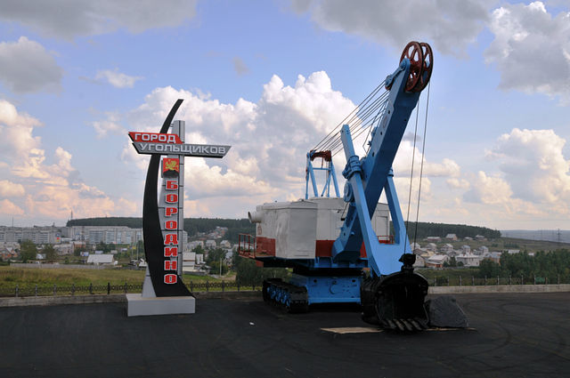

В Бородино памятные места связаны с разрезом, вехами его развития. Символом города стал экскаватор, установленный на въезде в город к 50-летию стахановского движения, которое в прошлые годы отмечалось в стране с большим размахом.

У установленного на въезде в город ковшового экскаватора ЭКГ-4,6 №5059 своя история. В карьере он начал работать одним из первых. Трудился на нем герой социалистического труда Петр Бойко.

Рядом с экскаватором установили карту развития города и стелу. Торжественное открытие памятника состоялось в августе 1984 года, накануне Дня Шахтера. Редкие гости нашего города упустят возможность сфотографироваться здесь на память. Для молодоженов поездка к экскаватору стала доброй традицией.

Постоянный уход горняков за памятником позволяет сохранить его в надлежащем виде.

**Стела Победы, посвященная защитникам Отечества**

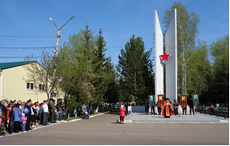В 1987 году в историческом центре города на центральной улицы Ленина была установлена стела Победы. В 2016 году после завершения реставрационных работ у основания стелы появилась надпись «Защитникам Отечества». Традиционно в дни патриотических праздников, в дни Памяти у стелы проходят митинги, тематические мероприятия.

**Смотровая площадка Бородинского угольного разреза**

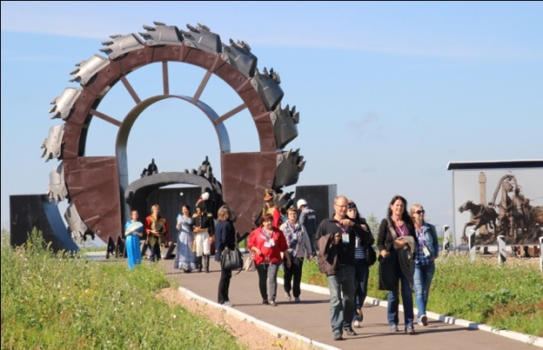В 2012-2013 гг. в рамках социокультурного проекта «Бородинское поле-связь времен», реализованного с участием французских художников, с восточной стороны города у отработанных угольных карьеров появилась тематическая смотровая площадка и арт-объект, посвященные 200 -летию Бородинского сражения, которые пользуются популярностью у жителей и гостей города. Дизайн смотровой площадки объединил сразу несколько важных исторических вех. Гравийная дорога – дань памяти московскому тракту, часть которого была прервана в середине семидесятых годов прошлого века горными работами Бородинского разреза. Этот ландшафт стилизован под 19 век. Все остальное – в современном стиле. В центре смотровой площадки 2 символа угольного разреза – 10-метровое роторное колесо и ковш экскаватора. Из информации на стендах можно узнать об истории и этапах развития Бородино и Бородинского разреза. Со смотровой площадки открывается общий вид угольного карьера.

**«Угольная снежинка»**

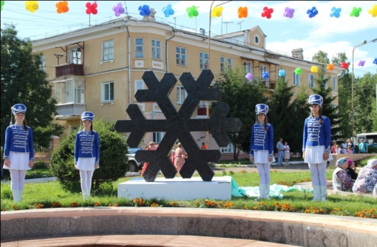2014 году в год, когда город стал культурной столицей края, на площади Дворца культуры установлен арт-объект «Угольная снежинка» (автор В. Слонов), как символ города, добывающего черное золото и города зимних видов спорта, подаривших России олимпийское золото.

**Аллея Памяти**

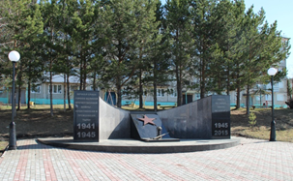 В год юбилея Великой Победы угольная компания (СУЭК) подарила городу еще один памятный объект, посвященный 70-летию со дня основания города и 70-летию Великой Победы, установив его в центре города. Это «Аллея Памяти» и памятный знак (обелиск) с выграненными на нем именами бородинцев-участников Великой Отечественной войны.

**Стела, посвященная миллиардной тонне угля**

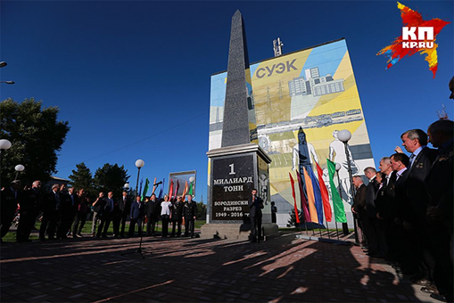

В 2016 году рядом с административным зданием Бородинского угольного разреза разбит сквер и установлена стела, посвященная миллиардной тонне угля, добытого горняками, на которой выгранены имена кавалеров ордена Шахтерской Славы.

**2.1.2. Сведения об объектов туристской инфраструктуры**

|  |  |  |  |  |  |  |  |  |  |
| --- | --- | --- | --- | --- | --- | --- | --- | --- | --- |
| **Гостиницы и аналогичные средства размещения** | **Специализированные средства размещения** | | | | **Иные коллективные средства размещения** | | | **Предпри-**  **ятия общест-**  **венного питания** | **Муници-**  **пальных зон отдыха (парково-**  **рекреацион-ные зоны)** |
| Санаторно-курортные средства размещения | Специализированные средства размещения для отдыха и организации досуга | Средства размещения для отдыха, оздоровления и организации досуга детей и юношества | Туристские специализированные средства размещения | Капсульные отели, апартаменты таймшера, кондоминимумы и т.п. | Хостелы; общежития, меблированные комнаты, апартаменты | Индивидуальные средства размещения (жилые дома) |
|  |  |  |  |  |  | 1 |  | 5 | - |

**2.1.3. Памятники, исторические знания и сооружения**

|  |  |  |  |  |  |
| --- | --- | --- | --- | --- | --- |
| **Наименование** | **Историко-**  **культурные достоинства объекта** | **Автор памятника** | **Адрес** | **Пригодность к показу** | **Транспортная**  **доступность** |
|  |  |  |  |  |  |

*Не зарегистрированы*

**2.1.4. Музеи, музеи-заповедники, выставочные залы**

|  |  |  |  |  |  |
| --- | --- | --- | --- | --- | --- |
| **Наименование объекта** | **Ведомственная принадлежность** | **Автотранспортная доступность** | **Адрес** | **Контакты** | **Наличие сувенирной и другой продукции музея (выставки)** |
| Музей истории города Бородино | Муниципальная |  | Красноярский край, город Бородино, ул. Октябрьская | Соколова Людмила Валентиновна  8391683 26 36 muzey.borodino@mail.ru | Набор сувенирной продукции |
| Музей занимательных наук и техники «Познаниум» | Муниципальная |  | Город Бородино, ул. Маяковского, 30 | Литвинцева Марина Александровна 8391684-64-08 |  |
| Музей (комната) «Трудовой Славы» | АО «СУЭК -Разрез Бородинский» им. М. И. Щадова» |  | Город Бородино, ул. Ленина,33 | Новикова Любовь Михайловна  8391684-39-91 |  |

**2.1.5. Усадьбы и усадебные комплексы, религиозные объекты, Объекты паломничества и религиозного туризма**

|  |  |  |  |  |  |
| --- | --- | --- | --- | --- | --- |
| **Наименование объекта** | **Ведомственная принадлежность** | **Историко-художественные достоинства объекта** | **Адрес** | **Контакты** | **Автотранспортная доступность, возможности для парковки автотранспорта (экскурсионных автобусов и личных автомашин)** |
|  |  |  |  |  |  |

отсутствуют

|  |  |  |  |  |
| --- | --- | --- | --- | --- |
| **Наименование объекта** | **Историко-художественные достоинства объекта** | **Адрес** | **Автотранспортная доступность, возможности для парковки автотранспорта (экскурсионных автобусов и личных автомашин)** | **Использование объекта в экскурсиях** |
| Храм преп. Сергия Радонежского  Скит в честь Предтечи и Крестителя Господня Иоанна |  | г. Бородино, ул. Ленина, 26  на берегу Бородинского озера | Парковка имеется | Паломническая служба Красноярской Метрополии организует паломническое поездки по маршруту  г. Красноярск-  г. Заозерный-  г. Бородино.  Программа включает:  - посещение Храма  в г. Заозерный, Св. источника Тихвинской иконы Божией Матери в пос. Ивановка, могилку монаха Иова в п.Камала, молебен у мироточивой иконы Прп. Сергия Радонежского в Храме г. Бородино. |

**2.1.6. Религиозные объекты, объекты паломничества и религиозного туризма**

**2.1.7. Объекты природно-заповедного фонда**

|  |  |  |  |  |  |
| --- | --- | --- | --- | --- | --- |
| **Название** | **Место нахождение** | **Контакты** | **Описание**  **(площадь, дата создания, особенности)** | **Доступность объекта (автотранспортная доступность, наличие указателей и туристской навигации)** | **Возможность их посещения организованными группами и неорганизованными туристами** |
|  |  |  |  |  |  |

**2.1.8. Пляжные зоны, места отдыха населения**

|  |  |  |  |  |  |  |  |  |  |  |  |  |  |  |  |  |  |  |
| --- | --- | --- | --- | --- | --- | --- | --- | --- | --- | --- | --- | --- | --- | --- | --- | --- | --- | --- |
| Географическое расположение пляжа (название гидрологического объекта (моря, реки, озера, водохранилища) | Населенный пункт | Название пляжа (собственник) | Продолжительность купального сезона (дни) | Протяженность пляжа (м) | Тип пляжа - общего доступа или ограниченного (лечебные) доступа | Наличие спасательной службы (да/нет) | Наличие медицинской службы (да/нет) | Наличие детской зоны купания – оборудованного участка акватории с глубиной до 1,2 м (да/нет) | Наличие опасных природных процессов: размыв береговой линии, оползни, осыпи и др.) (указать) | Обустройство пляжей | | | | | | | | |
| Туалеты (ед) | Кабинки для переодевания (ед) | Наличие пляжных зонтов, шезлонгов, пешеходных дорожек (настилов) и др.) (перечислить) | Наличие душа, душа для ног, фонтанов с питьевой водой и др. | Наличие буйковых границ зоны купания (да/нет) | Наличие кафе /ресторанов/ передвижных буфетов (ед) | Наличие спортивных зон и детских площадок (перечислить) | Наличие зон отдыха и купания  для инвалидов (да/нет) | Наличие парковки (количество машиномест) |
|  |  |  |  |  |  |  |  |  |  |  |  |  |  |  |  |  |  |  |

Отсутствуют

**2.1.9. Охотничье-рыболовные объекты**

|  |  |  |  |
| --- | --- | --- | --- |
| **Название** | **Адрес, контактная информация** | **Режим функционирования и посещения** | **Доступность объекта (автотранспортная доступность, наличие указателей и туристской навигации)** |
| *Отсутствуют* |  |  |  |

**2.1.10. Объекты сельского туризма**

(являющихся или имеющих возможность быть объектами показа)

|  |  |  |
| --- | --- | --- |
| **Наименование объекта** | **Адрес, место расположения** | **Контактная информация** |
|  |  |  |

Не имеются

**2.1.11. Объекты промышленного туризма**

(являющихся или имеющих возможность быть объектами показа)

|  |  |  |
| --- | --- | --- |
| **Наименование объекта** | **Адрес, место расположения** | **Контактная информация** |
| Бородинский угольный разрез | г. Бородино, ул. Ленина, 33 | АО СУЭК, 228 60 01 |

**2.1.12. Объекты делового туризма**

|  |  |  |  |
| --- | --- | --- | --- |
| **Наименование объекта** | **Адрес, место расположения** | **Ведомственная принадлежность** | **Перечень приводимых мероприятий** |
|  |  |  |  |

*Не определены*

**2.1.13. Спортивные сооружения, в том числе горнолыжные объекты**

|  |  |  |  |  |  |
| --- | --- | --- | --- | --- | --- |
| **Наименование объекта** | **Адрес, место расположения** | **Ведомственная принадлежность** | **Количество мест, пропускная способность** | **Виды спорта** | **Периоды функционирования** |
| Спортивный комплекс по зимним видам спорта | г. Бородино  ул. Олимпийская, 1 | муниципальная | 100 | лыжи, биатлон,  лыже-роллеры | круглогодично |
| Спортивный стадион | г. Бородино  ул.Октябрьская, 33а | муниципальная | 200 | футбол, коньки, хоккей | круглогодично |

**2.1.14. Объекты развлечения**

|  |  |  |
| --- | --- | --- |
| **Наименование объекта** | **Адрес, место расположения** | **Особенности туристско-экскурсионного обслуживания** |
| МБУК ГДК «Угольщик» | г. Бородино, ул. Октябрьская, 56 а  Центр города |  |

**2.1.15. Парково-рекреационные зоны**

|  |  |  |
| --- | --- | --- |
| **Наименование** | **Адрес, место расположения** | **Режим функционирования** |
| Парк при Дворце культуры «Угольщик» | г.Бородино, ул. Октябрьская, 56 | В летний период |

**3. Туристско-значимые события**

|  |  |  |  |  |
| --- | --- | --- | --- | --- |
| **Название мероприятия** | **Дата проведения** | **Вид события** | **Краткое описание** | **Графические материалы** |
| «Бородинское поле – связь времен» | Третья суббота июля | Фестиваль исторического моделирования культуры и быта | Каждый год Фестиваль открывает для участников и зрителей знаменательную страницу историю России.  В 2012 году он был посвящен историческим 200-летию Бородинского сражения;  в 2013 году – 400-летию династии Романовых;  в 2014 году – 700-летию со дня рождения преподобного Сергия Радонежского;  в 2015 году -70-летию Великой Победы и 70-летию со дня основания города Бородино;  в 2016 году комсомольским ударным стройкам. |  |

**4. Инфраструктура туризма**

**4.1. Объекты размещения**

|  |  |  |  |  |  |  |  |
| --- | --- | --- | --- | --- | --- | --- | --- |
| **Наимено-вание** | **Адрес, место располо-жения** | **Количество номеров** | **Количество койко-мест** | **Контактная информация** | **Численность размещенных** | **Степень загрузки** | **Средняя (минимальная) стоимость проживания** |
| Спортивная база  МБОУ ДО ДЮСШ | г. Бородино, ул. 9 Мая, | 24 | 70 | Эллер Гарри Андреевич  8(3939168) 33651 | 1139 | 4 | 500 |

**4.2. Объекты общественного питания**

|  |  |  |  |  |  |
| --- | --- | --- | --- | --- | --- |
| Наименование | Адрес, место расположения | Характеристика кухни | Число посадочных мест | Контактная информация | Практика и потенциальные возможности обслуживания туристских и экскурсионных групп |
| Кафе «Сегун» | г. Бородино, ул. Маяковского, 38 | Японская кухня | до 28 | Кухарь Анна Николаевна  8 913 199 91 82 |  |
| Кафе «Мечта» | г. Бородино, ул. Октябрьская 53-3 | Русская | до 80 | Галат Галина Васильевна  963 259 63 76 |  |
| Кофейня  «Прованс» | г. Бородино, ул. Ленина, 54 | По желанию | до 20 | Барауля Альбина Александровна  8(39168)  3 49 79 |  |
| Кафе «Апельсин» | г. Бородино, ул. Ленина, 43 | Русская | до 30 | Лахонина Юлия Викторовна  923 374 38 57 |  |
| Столовая ООО «Партнеры-Красноярск» | г. Бородино, ул. Ленина, 33 | многонациональная  (по желанию) | до 140 | Гузеев Александр Сергеевич  8(39168)  3 32 23; 3 41 85 |  |

**4.3. Детские и оздоровительные лагеря**

|  |  |  |  |  |  |
| --- | --- | --- | --- | --- | --- |
| **Наименование** | **Адрес, место расположения** | **Ведомственная принадлежность** | **Количество мест** | **Средняя заполняемость** | **Периоды функционирования** |
| Муниципальное автономное учреждение  Детский оздоровительный лагерь «Шахтер» | Рыбинский р-он, сосновый бор | муниципальная | 165 | 165 | В летний период (4 смены по 21 дню);  В осенний, зимний и весенний периоды - по путевкам выходного дня |

**4.4. Туристические компании**

|  |  |  |  |  |
| --- | --- | --- | --- | --- |
| **Наименование** | **Адрес, место расположения** | **Контактная информация** | **ФИО руководителя** | **Режим работы** |
| «Райский отдых» Красноярский филиал | г. Бородино,  ул.9 Мая, 74, 2 этаж | 8391684-42-82 | Екатерина Климова | 10-00 до 18-00час  Кроме воскресенья |

**4.5. Транспортные компании**

(занимающиеся или имеющие возможность заниматься транспортным обслуживанием туристов)

|  |  |  |  |  |
| --- | --- | --- | --- | --- |
| **Наименование** | **Адрес, место расположения** | **Контактная информация** | **ФИО руководителя** | **Количество автобусов, микроавтобусов туркласса** |
| «Сервис-Интегратор»  ООО «Арбат» | г. Бородино,  ул. Ленина,33  г. Бородино,  ул. Ленина, 45 | 89135541779  8(39168) 3 28 00 | Карпенко Константин Викторович  Дресвянский Виктор Леонидович | Не имеется  2 автобуса  ФОРД-ТРАНЗИТ |

**5. Туризм в цифрах**

**5.1. Характеристики туристического потока**

**5.1.1. Количественные и качественные характеристики туристского потока**

5.1.1.1. Используемые методы статистического учета туристских потоков и состояния туристско-рекреационной сферы, периодичность сбора статистической информации, основные показатели статистического учета

5.1.1.2. Туристский поток по видам туризма в тыс .чел по видам туризма: деловой, научный, культурно-познавательный, событийный, оздоровительный, активный (спортивный), паломнический

5.1.1.3. Число детей, прибывших на территорию региона

5.1.1.4. Количество туристских предприятий, работающих в регионе

5.1.1.5. Общий номерной фонд

5.1.1.6. Численность населения, занятого в сфере туризма

5.1.1.7. Общий вклад туризма в экономику

**5.1.2. Инвестиционные проекты**

5.1.2.1. Осуществляемые в настоящее время проекты

|  |  |  |  |
| --- | --- | --- | --- |
| **Наименование инвестиционного проекта** | **Краткая информация об инвестиционном проекте** | **Объем инвестиций** | **Годы реализации проекта** |
| *нет* |  |  |  |

1. Предлагаемые для инвестиции проекты

|  |  |  |  |
| --- | --- | --- | --- |
| **Наименование инвестиционного проекта** | **Краткая информация об инвестиционном проекте** | **Объем инвестиций** | **Годы реализации проекта** |
| *нет* |  |  |  |

5.1.2.3. Меры региональной поддержки инвесторов в сфере туризма

**5.1.3. Вклад туризма в экономику**

1. Наличие и реализация механизмов государственно-частного партнерства в туризме *(перечень проектов и структура финансирования)*

**5.1.4. Общий вклад в экономику**

1. Поступление налогов и сборов в консолидированный бюджет Красноярского края от деятельности КСР и предприятий общественного питания
2. Поступление налогов и сборов от деятельности предприятий питания (тыс. рублей)
3. Поступление налогов и сборов от деятельности коллективных средств размещения туристов (тыс. рублей)
4. Поступление налоговых платежей в консолидированный бюджет Красноярского края по всем видам экономической деятельности хозяйствующих субъектов (тыс. рублей)
5. Доля налоговых платежей от деятельности КСР и предприятий общественного питания в общей сумме налогов и сборов, %

**5.1.5. Программы по развитию сферы туризма**

**6. Приложение**

**6.1. Отличительные особенности территории.**

**6.1.1. Десять причин для зарубежного туриста приехать в территорию**

*Указываются развернутые предложения для туриста, сама причина и одно предложение обоснования, наиболее интересные места, эксклюзивные развлечения*

**6.1.2. Пять причин для зарубежного туриста приехать в территорию, если он уже был в прошлом году**

*Указываются развернутые предложения для туриста, сама причина и одно предложение обоснования*

**6.1.3. Топ того, что Вы рекомендуете обязательно сделать туристу, который приедет в территорию**

*Указываются несколько причин, что необходимо сделать и почему + одно короткое предложение-обоснование*

Посетить музей истории города Бородино, выставку-инсталляцию «Бородинский уголь».

Посетить смотровую площадку Бородинского угольного разреза;

Принять участие в фольклорной программе Центра возвращения к истокам в ГДК «Угольщик»;

Принять участие в работе мастер-классов по прикладному творчеству в Доме ремесел;

В зимний период прокатиться на лыжах по одной из лучших в крае биатлонных трасс на стадионе Спортивного комплекса по зимним видам спорта;

Посетить музей занимательных наук «Познаниум» на Станции юных техников;

Посетить Храм прп. Сергия Радонежского, скит на берегу озера.

**6.1.4. Наиболее достопримечательные места**

*Указываются* *наиболее значимые места, достопримечательности, которые нужно посетить в территории*

Скит на берегу озера

Смотровая площадка «Восточная» Бородинского угольного разреза

**6.1.5. Уникальные природные объекты территории**

*Описываются наиболее значимые природные объекты территории + причина почему их нужно посетить, значение для территории (региона), отличительные особенности*

**6.1.6. Достопримечательные промышленные объекты**

*Наиболее значимые промышленные объекты, доступные для посещения туристами, почему они являются такими, что турист может увидеть на предприятии*

Бородинский угольный разрез;

**6.1.7. Объекты территории, с которым связаны местные легенды**

***«Имя города Бородино»***

Город Бородино (1945) в Сибири свое имя получил по названию близлежащего села Бородино (1827), названного первым губернатором Енисейской губернии Александром Степановым в честь знакового события Отечественной войны 1812 года – великого Бородинского сражения.

По существующей легенде - первыми поселенцами села Бородино были бывшие солдаты взбунтовавшегося Семеновского полка - участники Бородинского сражения, сосланные в Сибирь навечно и прошагавшие по Сибирскому тракту тысячи верст. Ссыльные солдаты того же Семеновского полка – участники тарутинского маневра под Москвой, вновь построенное ими казенное поселение под городом Ачинском, назвали Тарутино. Есть в Сибири села Преображенка и Семеновка.

После победных залпов Великой Отечественной войны в конце лета 1945 года советские военнопленные, освобожденные союзными войсками из германских концлагерей и переправленные во Францию баржами из Марселя до Одессы, а дальше по восточно-сибирской железной дороге до станции Заозерная (село Бородино) прибыли на строительство буроугольного разреза в Сибири. Послевоенной экономике страны срочно требовался уголь, и лишенные гражданских прав 2000 бывших советских военнопленных оказались дешевой рабочей силой на этой гигантской стройке. Так две Отечественные войны, две эпохи, два мира слились в имени города Бородино.

***«Гравийная дорога-Московский тракт»***

У смотровой площадки «Восточная» Бородинского угольного разреза, расположенной у при въезде в село Бородино сохранена и реставрирована часть московского тракта, который был прерван в середине семидесятых годов прошлого века горными работами Бородинского разреза. Именно по этому тракту шли ссыльные солдаты легендарного Семёновского полка, шли политзаключенные. Устроители смотровой площадки стилизовали эту часть московского тракта под 19 век. Остальная часть площадки оформлена в современном стиле. В центре смотровой сразу два разрезовских символа – 10-метровое роторное колесо и ковш экскаватора. Из информации на стендах можно узнать об истории и этапах развития Бородино и Бородинского разреза. Со смотровой площадки открывается общий вид угольного карьера.

В длину угольная траншея Канско-Ачинского угольного бассейна составляет семь километров, два километра в ширину. Глубина достигает почти 100 метров.

**6.1.8. Топ экскурсий**

*Указываются несколько наиболее интересных экскурсий, на которые Вы рекомендуете съездить (сходить, посетить) туристам, которые к Вам приедут. Следует указать название, для какого возраста предназначена, тип: автобус пешая другое и краткое описание (2-3 предложения)*

**6.1.9. Уникальная еда**

*Бородинский хлеб*

**6.1.10. Туристские, экскурсионные маршруты**

|  |  |  |  |  |  |
| --- | --- | --- | --- | --- | --- |
| **Название маршрута** | **Характеристика маршрута (тематика маршрута, год начала функционирования маршрута, сертифицированность,категория сложности** | **Описание маршрута (цель и объекты показа)** | **Расположение (пункты, через которые пролегает маршрут), протяженность маршрута, продолжительность** | **Вид транспорта**  **на маршруте** | **Организатор маршрута, контакты** |
| «Бородинское поле-связь времен» | Обзорная экскурсия на смотровую площадку крупнейшего в России буроугольного разреза «Бородинский»,  ( 2012г., без сертификации) | Цель маршрута:  Объкт показа:  Крупнейший угольный разрез России  Тематическая смотровая площадка, символизирующая связь имени города Бородино и Бородинского угольного разреза с историей Великой России.  Угольный карьер Канско-Ачинского угольного бассейна, составляющий семь километров в длину, два километра в ширину. Глубина карьера достигает почти 100 метров. | Протяженность маршрута от города Бородино до села Бородино, где расположена смотровая площадка «Восточная»15 км  Время в пути – 20-25 мин.  Общая продолжительность экскурсии -1 час (60 мин) | автобус,  личный транспорт | МБУК Музей истории города Бородино, тел.8 (39168) 3-26-36  cайт  [www.borodinomuseum.ru](http://www.borodinomuseum.ru)  E-mail [Muzey.borodino@mail.ru](mailto:Muzey.borodino@mail.ru)  Cоколова Людмила Валентиновна, директор |

*Дизайн смотровой площадки объединил сразу несколько важных исторических вех. Гравийная дорога – дань памяти московскому тракту, часть которого была прервана в середине семидесятых годов прошлого века горными работами Бородинского разреза. Этот ландшафт стилизован под 19 век. Все остальное – в современном стиле. В центре смотровой сразу два разрезовских символа – 10-метровое роторное колесо и ковш экскаватора. Из информации на стендах можно узнать об истории и этапах развития Бородино и Бородинского разреза